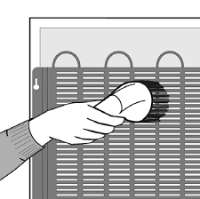
Šilumos siurbliai 9 (I gimn.) klasė
1. Paaiškinkite, kodėl reikia nuolat valyti šaldytuvo gale esančias groteles?
Ant grotelių susikaupusios dulkės – blogas šilumos laidininkas, todėl grotelės negali atlikti pagrindinės savo funkcijos – išspinduliuoti šilumą į aplinką. Šaldytuvas veikia prasčiau, didėja elektros energijos sąnaudos.

2. Paaiškinkite paveiksle pavaizduotų prietaisų veikimo principą, įvardinkite panašumus ir skirtumus.
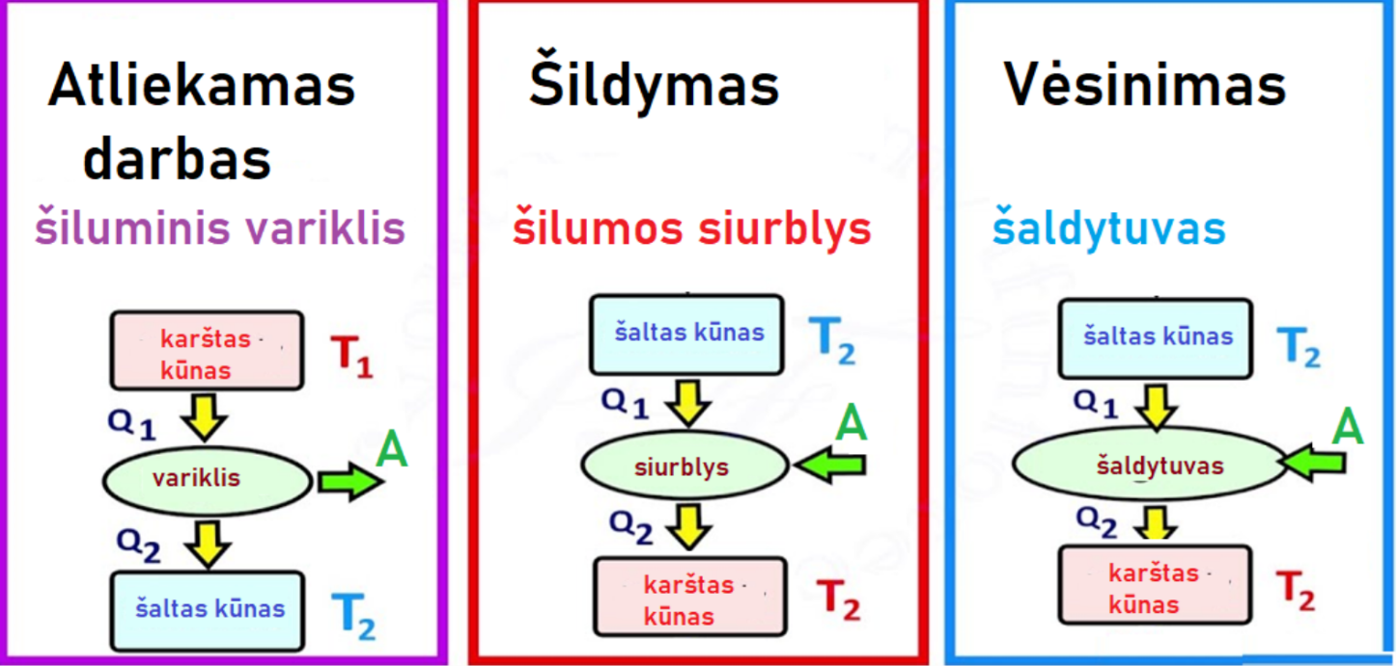
Šiluminis variklis – perduoda šilumą iš karštesnio kūno šaltesniam, atiduodamas energiją, t.y. atlikdamas darbą. Šilumos siurblys ir šaldytuvas perduoda šilumą iš šaltesnio kūno karštesniam, naudodami energiją.
Visi įrenginiai sudaryti iš tų pačių dalių (kompresoriaus, garintuvo, kondensatoriaus ir išsiplėtimo vožtuvo).

Fizikos uždavinyno lentelėje pateikiama tokia informacija: „Amoniako garavimo temperatūra lygi -33,4°C, savitoji garavimo (kondensacijos) šiluma -1,37 MJ/kg“
3. Paaiškinkite, kuo skiriasi savitoji garavimo ir savitoji kondensacijos šiluma.
Savitoji garavimo šiluma – tai šilumos kiekis, kurį sugeria 1 kg verdančio skysčio, virsdamas garais, savitoji kondensacijos šiluma – tai šilumos kiekis, kurį išskiria 1 kg garų virsdamas skysčiu.
4. Kokios būsenos bus amoniakas prie a) -34°C? b) prie -33°C?
- Skystis, nes temperatūra žemesnė už garavimo temperatūrą; b) garai.
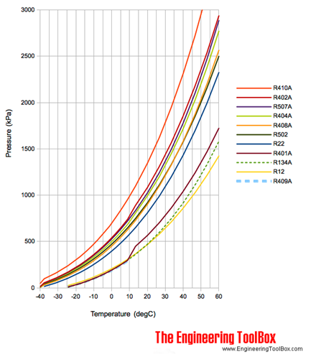
Pasinaudodami pateiktu grafiku, atlikite šias užduotis:
5. Nustatykite, koks šaltnešio R410A slėgis (MPa ir hPa), esant 10°C temperatūrai.
p = 1000 kPa = 1 MPa = 10000 hPa

6. Kontūre cirkuliuoja 50 g virimo temperatūros šaltnešio. Kiek šilumos jis sugers iš aplinkos išgaruodamas, jei jo savitoji garavimo šiluma lygi 1,5 MJ/kg.
m = 50 g = 0,05 kg; L =1,5 MJ/kg =1,5*10⁶ J/kg; Q = mL; Q = 7,5*10⁴J = 75 kJ.

Šilumos siurblys iš aplinkos paėmė 0,8 GJ šilumos.
7. Kiek energijos buvo perduota gamybinei patalpai, jei nuostoliai perdavimo metu - 20 procentų?
Q_{v} = 0,8 GJ; η = 1 - 0,2 = 0,8; Q_{n} = ηQ_{v}; Q_{n} =0,64 GJ.
8. Keliais laipsniais pašilo patalpos, kurios matmenys 10x20x200 (m), oras? Oro slėgis patalpoje – normalus.
Q = mcΔt = ρVcΔt = ρabhcΔt; Δt = Q/(ρabhc); Δt ≈12°C.
9. Kiek akmens anglies būtų tekę sunaudoti ( su tais pačiais nuostoliais), kad tiek pat sušildyti patalpą?
Q_{v} = mq; m = Q/q; m = 40 kg* (*atsakymas priklauso nuo mokinio naudojamos q reikšmės, nes ji lentelėse pateikiama skirtinga. Sprendimui naudota 20 MJ/kg.)
10. Ar veiktų šilumos siurblys, jei sugestų kompresorius. Atsakymą pagrįskite.
11. Lentelėje pateikiami dviejų tos pačios kainos šilumos siurblių parametrai. Pasinaudodami internete prieinama informacija, išsirinkite Jums labiau tinkantį siurblį. Pasirinkimą argumentuokite.
X siurblys | Y siurblys
šilumos siurblys užtikrina efektyvų darbą temperatūrų intervale nuo -30°C iki +48°C.  Šis ICY serijos šilumos siurblys pritaikytas šiaurės šalių klimato sąlygoms.  Pagrindinės oro kondicionieriaus - šilumos siurblio savybės:  Energijos efektyvumo klasė A+++.  Tylus darbas - nuo 20dB(A)  Šalta plazma - naujos kartos oro valymo technologija  Wi-Fi modulis valdymui išmaniaisiais įrenginiais (telefonu, planšete, kompiuteriu)  Intelektuali apsauga nuo užšalimo  Automatinis paleidimas  24 val. laikmatis  Rekomenduojamas patalpos plotas ~40m² ir kt.  Galia kW (šald./šild.) 2.6 kW / 3.0 kW  Naudingumo koeficientas SEER / SCOP 8.5 / 5.1 | Šilumos siurblys Oras - Oras  A++/A+++ klasė;  Tylus darbas;  Darbas šildymo rėžime iki -25 C;  ypač tylus;  stabilus ir tolygus darbas ypač žemais dažniais;  Filtras Šalta Plasma;  Wi-Fi modulis.  Techniniai parametrai:  Energijos klasė SEER – 6,1 A++  Energijos klasė SCOP - 5,1 A+++  Šildymo galia – 3,67 kW  Šildomas plotas iki – 40 kv.m  Naudingumas šildymas COP – 4,59  Nominali šildymo galia – 0,79 kW  Šaldymo galia – 3,50 kW  Šaldomas plotas iki – 40 kv.m  Naudingumas šaldymas EER – 4,43  Nominali šaldymo galia – 0,80 kW  Minimalus garso lygis – 22 dBA

Mokiniai gali rinktis pagal skirtingus parametrus: triukšmingumą, energijos klases, galią, naudingumo koeficientas, svarbiausia, kad jis fizikiniu požiūriu teisingai argumentuotų pasirinkimą.

